Module Sparql :

Joe DE OLIVEIRA

Table des matières

1 Contenu 3

2 Utilisation 4

3 Problèmes & futur 6

4 Ressources 7

# Contenu

Le dossier «Sparql» contient [lien direct dossier]

* Une extension ScratchX (Sparql_extension.js)
* Une démo de l’extension ScratchX (project.sb2)
* Un début de conversion de l’extension ScratchX vers Mblock (le dossier sparqlModule)

# Utilisation

Pour lancer la démo sur ScratchX il faut :

1. Lancer ScratchX (<http://scratchx.org/#scratch>)

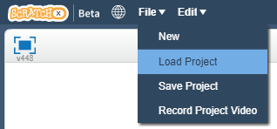

Charger la démo

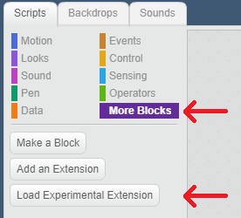

Charger l’extension Sparql en effectuant un Shift+Click sur le bouton «Load Experimental Extension»



L’extension dispose de 5 blocks :

- **process request (requête)** exécute la requête demandée

NOTE :

Pour rajouter une requête il faut modifier l’extension

Dans ScratchX :

1. ouvrir « Sparql_extension.js »
2. modifier la variable « querys » pour ajouter une requête (ligne 8)
3. modifier la variable « collN » pour donner un nom à la requête (ligne 14)

Dans Mblock :

1. ouvrir « sparqlModule.js » (dans le dossier /sparqlModule/js)
2. modifier la variable « querys » pour ajouter une requête (ligne 3)
3. ouvrir « sparqlModule.s2e » (dans le dossier sparqlModule)
4. modifier le champ « request » pour donner un nom à la requête (ligne 19)

-**Number of columns** donne le nombre de colonne dans la requête

-**size** donne le nombre de ligne dans la requête

- **get tab (ligne) (colonne)** récupère l’élément a la ligne et à la colonne indiqué

-**test** est une fonction de debug, on peut voir son action dans ScratchX en ouvrant le mode développeur (Ctrl+Shift+i sur chrome)

# Problèmes & Futur

Problèmes :

L’extension Mblock n’est pas fonctionnelle, principalement pour 2 raisons:

La première est la difficulté de communication : tous les exemples d’extension Mblock sont créés pour interfacer avec un élément physique (diode robot etc.). Il n’y a donc pas de documentation sur comment créer des retours sans passer par du hardware et la méthode utilisée dans scratch x ne fonctionne pas.

La seconde est l’absence de support de JQuery, qui est nécessaire pour effectuer les requêtes Sparql.

Futur :

La première étape est évidement de faire fonctionner l’extension ScratchX sur Mblock, une fois ceci fait il faudra créer des blocks plus adapté au besoin du projet.

Ces blocks pourraient se présenter comme suit :

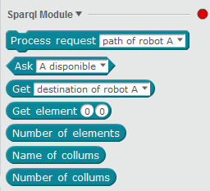

- **process request (requête)** exécute la requête demandée et stocke son résultat dans un tableau accessible avec le block **Get element () ()**

-**Ask (requête)** exécute la requête demandée et retourne un booléen

-**Get (requête)** exécute la requête demandée et retourne un élément

NOTE : pour modifier les requêtes se référer au mode d’emploi page 5

-**Get elements (ligne) (colonne)** récupère l’élément a la ligne et a la colonne indiqué

-**Number of elements** donne le nombre de lignes dans la dernière requête exécutée

-**Number of columns** donne le nombre de colonnes dans la dernière requête exécutée

-**Name of columns** donne le nom des colonnes de la dernière requête exécutée

# Ressources

* [Création d’extension en Mblock](http://www.mblock.cc/docs/create-extensions-for-mblock/)
* [Forum Makeblock](http://forum.makeblock.com/c/mblock)
* [Exemple d’extension en ScratchX](https://github.com/LLK/scratchx/wiki/Example-Extensions)